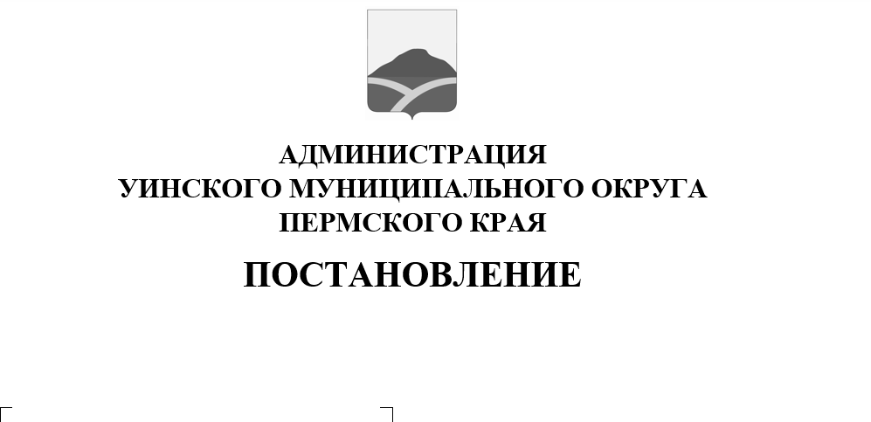
Об утверждении Порядка предоставления и расходования средств на организацию бесплатного горячего питания обучающихся, получающих начальное общее образование в муниципальных образовательных организациях Уинского муниципального округа Пермского края
07.10.2020 259-01-03-424
В соответствии со статьей 139.1 Бюджетного кодекса Российской Федерации, статьей 37 Федерального закона от 29 декабря 2012 г. № 273- ФЗ «Об образовании в Российской Федерации», статьей 20 Закона Пермского края от 12 марта 2014 г. № 308 - ПК «Об образовании в Пермском крае», государственной программой Пермского края «Образование и молодежная политика», утвержденной постановлением Пермского края от 03 октября 2013 г. № 1318-п, постановлением Правительства Пермского края от 21 октября 2016 г. № 962-п «Об утверждении правил формирования, представления, распределения субсидий и предоставления, распределения иных межбюджетных трансфертов, имеющих целевое назначение, из бюджета Пермского края бюджетам муниципальных образовании Пермского края», постановлением Правительства Пермского края от 02 июля 2020 г. №482-п «Об утверждении Порядка предоставления и расходования иных межбюджетных трансфертов из бюджета Пермского края с участием средств федерального бюджета бюджетам муниципальных и городских округов, муниципальных районов Пермского края на реализацию мероприятий по организации бесплатного горячего питания обучающихся, получающих начальное общее образование в муниципальных образовательных организациях» администрация Уинского муниципального округа Пермского края
ПОСТАНОВЛЯЕТ:
1. Утвердить Порядок предоставления и расходования средств на организацию бесплатного горячего питания обучающихся, получающих начальное общее образование в муниципальных образовательных организациях Уинского муниципального округа Пермского края, за счет средств бюджета Пермского края с участием средств федерального бюджета в соответствии с приложением 1 к настоящему Постановлению.
2. Настоящее постановление вступает в силу со дня обнародования и применяется к правоотношениям возникшим с 01 сентября 2020 года и подлежит размещению на официальном сайте администрации Уинского муниципального округа в сети Интернет.
3. Контроль за исполнением постановления возложить на начальника Управления образования администрации Уинского муниципального округа Н.Н.Копытову.

И.о главы муниципального округа –  главы администрации Уинского муниципального округа | Ю.А. Матынова

Приложение 1
к постановлению администрации
Уинского муниципального округа
От 07.10.2020 259-01-03-424

Порядок
Предоставления и расходования средств на организацию бесплатного горячего питания обучающихся, получающих начальное общее образование в муниципальных образовательных организациях Уинского муниципального округа Пермского края, за счет средств бюджета Пермского края с участием средств федерального бюджета.

I. Общие положения

1.1.Настоящий Порядок устанавливает правила предоставления и расходования средств на организацию бесплатного горячего питания обучающихся, получающих начальное общее образование в муниципальных образовательных организациях Уинского муниципального округа Пермского края, за счет средств бюджета Пермского края с участием средств федерального бюджета на реализацию мероприятий по организации бесплатного горячего питания не менее одного раза в день, предусматривающего наличие горячего блюда, не считая горячего напитка, обучающихся, получающих начальное общее образования в муниципальных образовательных организациях, а так же порядок возврата, отчетность и контроль за их использованием.
1.2. Главным распорядителем средств бюджета Пермского края на организацию бесплатного горячего питания обучающихся, получающих начальное общее образование в муниципальных образовательных организациях Уинского муниципального округа Пермского края является Управление образования администрации Уинского муниципального округа Пермского края.
1.3. Средства на организацию бесплатного горячего питания обучающихся, получающих начальное общее образование в муниципальных образовательных организациях Уинского муниципального округа Пермского края предоставляются в соответствии со сводной бюджетной росписью бюджета Уинского муниципального округа на соответствующий финансовый год и на плановый период в пределах бюджетных ассигнований и лимитов бюджетных обязательств, утвержденных, на цель, указанную в пункте 1.1. настоящего Порядка.

II. Цели, условия предоставления средств на организацию бесплатного горячего питания обучающихся

2.1. Средства на организацию бесплатного горячего питания обучающихся получающих начальное общее образование имеет целевое назначение, направляется на цель, указанную в пункте 1.1. настоящего Порядка, и не могут быть использованы на иные цели.
2.2. Условиями расходования средств на организацию бесплатного горячего питания обучающихся получающих начальное общее образование бюджетом Уинского муниципального округа является наличие Приказа руководителя образовательной организации о предоставлении бесплатного горячего питания образовательных учреждений
2.3. Показателями результативности организации бесплатного горячего питания обучающихся получающих начальное общее образование являются:
2.3.1. Доля обучающихся, обеспеченных бесплатным горячим питанием.
2.3.2. Доля общеобразовательных организаций, в которых осуществляется общественный (родительский) контроль за организацией бесплатного горячего питания.

III. Методика распределения и предоставления средств на организацию бесплатного горячего питания обучающихся получающих начальное общее образование в образовательных организациях Уинского муниципального округа Пермского края

3.1. Объем средств на организацию бесплатного горячего питания обучающихся получающих начальное общее образование определяется по следующей формуле:

V_{MБTi}=Σ(P*Чi*Днi)

Где:
V_{MБTi} – объем средств на организацию бесплатного горячего питания обучающихся по i-ой муниципальной образовательной организации;
P – размер стоимости горячего питания в день на одного обучающегося, предоставляемого за счет средств бюджета Пермского края, включая средства, поступившие в форме субсидий из федерального бюджета, который определяется правовым актом Правительства Пермского края и не может быть меньше размера, установленного для обучающихся на уровне начального общего образования подпунктом 5 пункта 2 статьи 15 и статьей 18.7. Закона Пермской области от 09 сентября 1996 г. № 533-83 «О социальных гарантиях и мерах социальной поддержки семьей, материнства, отцовства и детства в Пермском крае» с учетом индексации;
Чi – численность обучающихся, получающих начальное общее образование в муниципальных образовательных организациях в i-ой муниципальной образовательной организации, по данным федерального статистического наблюдения;
Днi – среднегодового количество дней питания в году для обучающихся, получающих начальное общее образование в муниципальных образовательных организациях Уинского муниципального округа Пермского края.
3.2. Перечисление средств для организации бесплатного горячего питания обучающихся бюджетным образовательным организациям осуществляется в порядке и в срок, определенным Соглашением между Управлением образования администрации Уинского муниципального округа и бюджетной образовательной организацией о предоставлении субсидий на иные цели; казенным образовательным организациям – согласно смете.

IV. Расходование средств для организации бесплатного горячего питания обучающихся

4.1. Расходование средств на организацию бесплатного горячего питания обучающихся осуществляется образовательными организациями Уинского муниципального округа Пермского края в соответствии с условиями, определенными настоящим Порядком, с учетом требований, установленных в пунктах 4.2 -4.4. настоящего Порядка.
4.2. В муниципальных образовательных организациях, осуществляющих обучение по программе начального общего образования, должно быть созданы условия для организации горячего питания обучающихся в соответствии с СанАиН 2.4.5.2409-08 «Санитарно – эпидемиологические требования к организации питания обучающихся в общеобразовательных учреждения, учреждениях начального и среднего профессионального образования», утвержденными постановлением Главного государственного санитарного врача Российской Федерации от 23 июля 2008 г. № 45.
4.3. Бесплатное горячее питание предоставляется обучающимся, получающим начальное общее образование в муниципальных образовательных организациях, в размере, установленном правовым актом Правительства Пермского края, за счет источников финансирования, предусмотренных законодательством Российской Федерации.
4.4. Бесплатное горячее питание предоставляется муниципальными образовательными организациями не менее одного раза в день в столовых муниципальных образовательных организаций во время учебного процесса и предусматривает наличие горячего блюда, не считая горячего напитка.
Для обучающихся, нуждающихся в диетическом питании, разрабатывается отдельное меню по медицинским показаниям в пределах размера стоимости горячего питания, определяемого в соответствии с пунктом 3.1. настоящего Порядка.
В дни непосещения обучающимися, получающими начальное общее образование в муниципальных образовательных организациях, горячего питания не предоставляется, денежная компенсация стоимости горячего питания не возмещается.
4.5. Предоставление бесплатного горячего питания осуществляется на основании приказа руководителя муниципальной образовательной организации, содержащего поименный список обучающихся, которым предоставляется бесплатное горячее питание в период с 01 сентября по 31 мая каждого учебного года.

V. Отчетность, контроль и применение мер ответственности

5.1. Управление образования администрации Уинского муниципального округа представляет в Министерство образования и науки Пермского края (далее Министерство) отчетность в следующем порядке:
5.1.1. Ежеквартально, не позднее 10 числа месяца, следующего за последним месяцем квартала, направляется отчет о расходовании средств для организации бесплатного горячего питания обучающихся.
5.1.2. Не позднее 10 числа месяца, следующего за последним месяцем года предоставления средств для организации бесплатного горячего питания обучающихся, направляется отчет о достижении значений показателей результативности использования средств для организации бесплатного горячего питания обучающихся (далее – отчет о достижении значений показателей).
5.2. Представление и приемка отчетов, указанных в пункте 5.1.1. и 5.1.2. настоящего Порядка, осуществляется в информационной системе планирования бюджета «АЦК-Планирование».
5.3.Управление образования администрации Уинского муниципального округа несет ответственность за достоверность предоставленных отчетах о расходах, отчетах о достижении значений показателей и своевременности их представления.
5.4. Контроль за соблюдением условий, целей и порядка расходования средств на организацию бесплатного горячего питания обучающихся, осуществляют Министерство и органы контроля, в соответствии с действующим законодательством.
5.5. Контроль за расходованием средств на организацию бесплатного горячего питания обучающихся осуществляется в соответствии с бюджетным законодательством Российской Федераций.
5.6. Нецелевое использование средств для организации бесплатного горячего питания обучающихся влечет применения бюджетных мер принуждения в соответствии с бюджетным законодательством Российской Федерации.
5.7. Остаток средств для организации бесплатного горячего питания обучающихся, не использованный управлением образования администрации Уинского муниципального округа по состоянию на 01 января текущего финансового года, подлежит возврату в бюджет Пермского края в соответствии с бюджетным законодательством Российской Федерации.
В случае принятия Министерством решения о наличии потребности в средствах для организации бесплатного горячего питания обучающихся, не использованных в отчетном финансовом году, они подлежат возврату в бюджет Уинского муниципального округа Пермского края на цели, определенные пунктом 1.1. настоящего Порядка, в порядке, установленном бюджетным законодательством Российской Федерации.

